全国语文规范化知识大赛组织委员会
————————————————
爱我母语，爱我中华
第十四届“全国语文规范化知识大赛”活动方案

活动宗旨
习近平总书记指出：“中华民族伟大复兴需要以中华文化发展繁荣为条件，必须结合新的时代条件传承和弘扬中华优秀传统文化。”2017年1月，中共中央办公厅、国务院办公厅印发了《关于实施中华优秀传统文化传承发展工程的意见》，其中提出“大力推广和规范使用国家通用语言文字”。
语言文字是人类最重要的交际工具和信息载体,是文化的基础要素和鲜明标志, 是促进历史发展和社会进步的重要力量。推广和普及国家通用语言文字，对于传播弘扬中华优秀传统文化，提高国家文化软实力，维护民族团结和国家统一，建设中华民族共有精神家园具有重要而深远的意义。
“全国语文规范化知识大赛”活动，以宣传《中华人民共和国国家通用语言文字法》、提升国民语言文字应用能力、提高全社会语言文字规范化水平、构建和谐语言生活为宗旨，努力为全面建成小康社会、实现中华民族伟大复兴贡献力量。
活动口号
爱我母语 爱我中华
领导单位
教育部语言文字应用管理司
发起单位
中国教育学会 中国语文报刊协会 中国语文现代化学会
叶圣陶研究会 中国文字学会 中国广播电视协会
全国语文规范化知识大赛组织委员会
————————————————
支持单位
国家新闻出版广电总局质检中心
教育部关心下一代工作委员会
主办单位
中国语文报刊协会 外语教学与研究出版社
承办单位
中国语文报刊协会秘书处 《语文世界》杂志社
活动对象
全国大中小学师生和社会各界人士
组织机构
（一）顾问委员会
朱新均 顾明远 曹先擢 仲哲明 陈章太 傅永和 李宇明
黄德宽 刘国正 王敬松 齐相潼 张世平
（二）组织委员会
主 任：柳 斌
副主任：王 晨 蔡剑锋
（三）评审委员会
主 任：李行健
副主任：郝铭鉴 张春林
委 员：各省语委办负责人、中国语文报刊协会有关成员
（四）大赛办公室
主 任：王 晨(兼)
副主任：李 焱 方 波
办公地点：北京朝内南小街51号（邮编 100010）
联系电话：010-65284279（兼传真）、85113645、85110029、65245658
全国语文规范化知识大赛组织委员会
————————————————
参赛办法
（一）大赛不收报名费。参赛选手订阅《第十四届全国语文规范化知识大赛专刊》，即可参赛。专刊定价：15.00元。大赛分设小学组，中学组，大学、教师、社会组。
大赛同时举办“语言文字规范化论文评比活动”，欢迎广大教师或语言文字工作爱好者参加。详情请见专刊。
（二）为了鼓励广大师生踊跃参赛，除国家级奖项外，分赛区可以设省、地区奖，奖品及奖证费用由分赛区自行解决，但需报组委会申请备案。
（三）大赛截止时间为2018年4月30日（以当地邮戳为准）。个别偏远地区以及从邮局订阅专刊的参赛者，参赛截止时间可适当后延。
详情请咨询大赛办公室。
联系地址：北京朝内南小街51号规范大赛办公室，联系人：方波、邢锁明；电话：010-65284279、85113645；电子信箱:guifandasai@126.com。
奖项设置及奖励办法
（一）奖项设置：大赛设一等奖（由参赛人数的1‰产生）、二等奖（由参赛人数的5‰产生）、优胜奖（由参赛人数的1％产生）、优胜指导奖和优胜组织奖。
（二）奖励办法：所有获奖选手均颁发获奖证书。

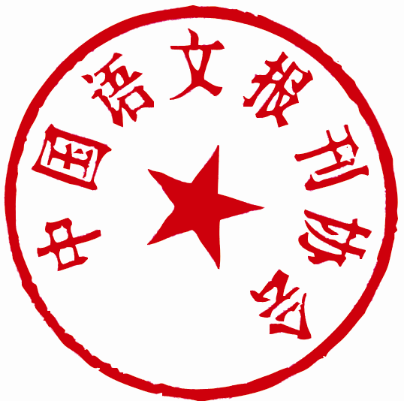
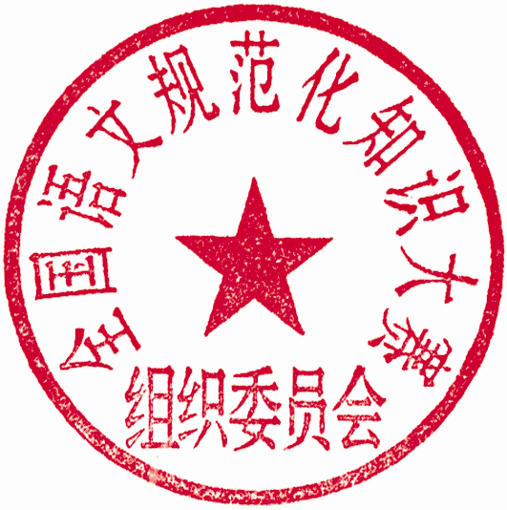
全国语文规范化知识大赛组织委员会
中国语文报刊协会
外语教学与研究出版社
2017年7月12日

